Nijmegen Historische accenten tussen nieuwbouw
- Op 22 februari 1944 voerde een vloot Amerikaanse bommenwerpers bij vergissing een bombardement uit op Nijmegen, dat daardoor 800 doden te betreuren had en in één klap van zijn historisch centrum werd beroofd.
- Op 17 september van het zelfde jaar zetten de geallieerden Operatie Market Garden in.
- Nijmegen werd drie dagen later ingenomen, maar bleef tot 17 maart 1945 frontstad.
- Al met al kostte de late oorlogsfase 2200 burgers het leven en werden grote delen van de stad verwoest.
- De St. Stevens kerk, het schip zwaar beschadigd en de toren weggeschoten, stond treurig tussen de puinhopen van het weggevaagde stadshart.
Noodwoningen
- Bij de wederopbouw na de Tweede Wereldoorlog werden eerst de winkelstraten hersteld en noodwoningen gebouwd.
- Op de plaats van kronkelige straatjes verscheen een plein, waarvan de naam herinnert aan het rampjaar 1944.
- Geleidelijk aan nam men ook de restauratie van de monumenten ter hand.
- De gehavende benedenstad, de lager gelegen volkswijk aan de Waal, zou gedurende decennia het toneel zijn van kaalslag en verwaarlozing.
- Uiteindelijk was zij niet meer dan een immer groter wordende parkeerplaats met een steeds geringer aantal huizen tussen de auto's.
- Plannen om dit gedeelte van de stad te rehabiliteren liepen stuk op politieke tegenstellingen en praktische bezwaren.
- Met de toename van de bevolking groeide de behoefte aan nieuwe woningen.
- Pas in de jaren '70 werd een plan aangenomen dat voorzag in grootscheepse woningbouw, waarbij het oorspronkelijke stratenpatroon van de benedenstad werd gehandhaafd.
- De werkzaamheden duurden voort tot in de jaren '80.
- Het resultaat dwingt bewondering af om de menselijke afmetingen en de daaruit voortkomende intimiteit van de nieuwe woonwijk.
- Ook in het buitenland werden deze verdiensten opgemerkt: de herrezen benedenstad werd met een Europese prijs bekroond.
- De laatste fase van de vernieuwing betrof de Waalkade.
- Pas aan het eind van de jaren '80 werd deze mooie locatie benut en van een treurig parkeerterrein veranderd in een uitgaanscentrum.

De Waalsprong
- Nijmegen zit vreemd in elkaar.
- Het centrum ligt tegen de Waal, aan de noordrand van de stad.
- Hierdoor kon de stad alleen naar het zuiden uitbreiden.
- Daar zijn de grenzen van de groei nu bereikt.
- Nieuwe wijken zouden te ver van het centrum komen te liggen, het territorium van buurgemeenten zou worden betreden.
- Omdat de stadsuitbreiding noodzakelijk wordt geacht, hebben de planologen hun toevlucht genomen tot de zogenaamde Waalsprong: nieuwe woonwijken aan de overkant van de Waal.
- Lent het dorp aan de overzijde, is fel gekant tegen het oprukken van de grote buurman en ook de milieubeweging heeft zich tegen de plannen verzet, maar Nijmegen heeft inmiddels toestemming van het Rijk en de Waalsprong is nog slechts een kwestie van geld en tijd.

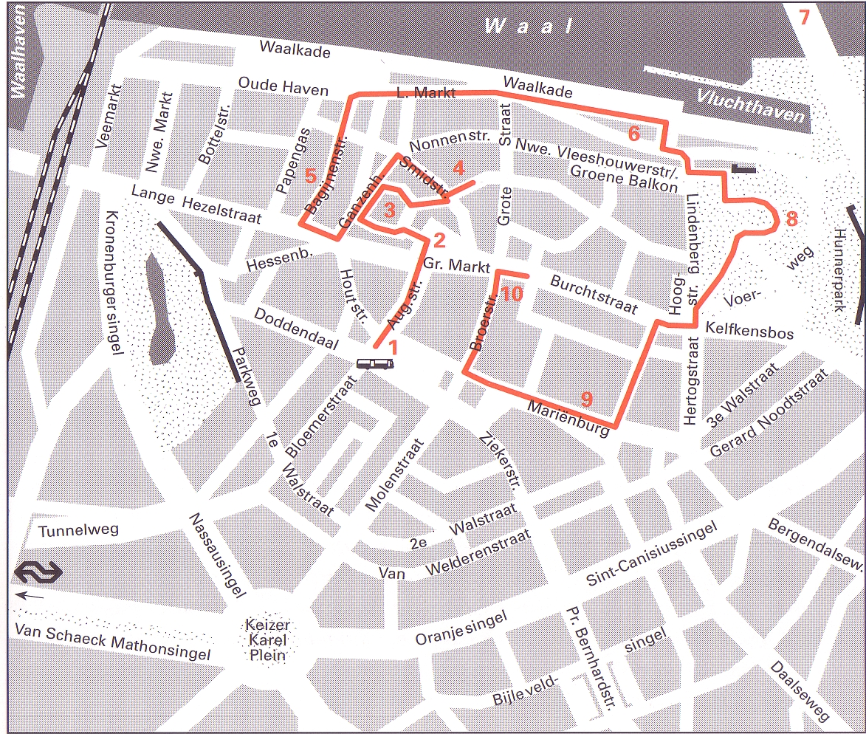
Langs de route Startpunt: Plein 1944 Lengte: 7 kilometer Duur: 2 uur

Bereikbaarheid: Bus 1, 2, 3, 4, 5, 6 en 8 vanaf NS station tot Plein 1944

- De wandeling begint op het grote en winderige Plein 1944 (1).
- Veel mooier is de Grote Markt (2), waar de renaissancearchitectuur het gezicht bepaalt.
- De trapgevels aan de zijkanten van de waag en de twee kleine gevels op de façade zijn rijk gedecoreerd met band en rolwerk en voluten van natuursteen.
- Iets soortgelijks vindt u in de gevel van de voormalige lakenhal, boven de dubbele boog.
- Let op de minuscule kopjes aan de drie trapgevels ernaast en zie ook het beeld van Marieke van Nieumeghen aan de andere kant van het plein niet over het hoofd.
- De Latijnse School op het St. Stevenskerkhof (3) maakt indruk met al het beeldhouwwerk en de fraaie gesmede ijzeren muurankers.
- De sculptuur aan het laatgotische portaal van de St. Stevenskerk is goeddeels verdwenen.
- Rondom de kerk volgt de nieuwbouw de lijnen van de middeleeuwse stad.
- Datzelfde is het geval in de steile straatjes bij de commanderie van St. Jan (4).
- Ooit was dat gebouw in handen van de johannieters (de hospitaalridders van St. Jan), nu huist hier het gemeentemuseum.
- Het protestantse weeshuis (5) in de Begijnenstraat heeft een ingetogen gevel in classicistische barok.
- In de 19de eeuwse kapel ertegenover wordt tegenwoordig gesnookerd.
- Als laatste fase in de ontwikkeling van de benedenstad werd de Waalkade (6) tot horecaparadijs omgetoverd.
- De malle stalen constructie met het driehoekige eethuis is hier een soort overbodige hoogwatersteiger.
- Het patserige, roze casino drukt een zwaar stempel op de kade.
- De Waalbrug (7) was aan het eind van de oorlog het toneel van zware gevechten.
- Vanaf een hoger niveau kijkt het fascinerende Valkhof (8) uit over de Waal.
- Grote bomen overschaduwen de burchtruïne van Barbarossa en de veelhoekige karolingische kapel.
- Er sluimeren plannen om de complete burcht te herbouwen.
- Aan de overkant van de rivier, rechts van de brug, moet de Waalsprong plaatsvinden.
- De 15de eeuwse Mariënburgkapel (9), die hoorde bij een klooster, heeft een voor Nederland zeer zeldzame koorverdieping, waar de nonnen in afzondering van de leken de mis konden volgen.
- Aan de Burchtstraat staat het stadhuis (10).
- De beeldhouwwerken aan de gevel moesten bestuurders en poorters tot deugdzaamheid manen.

